Министерство науки и высшего образования РФ
Федеральное государственное автономное
образовательное учреждение высшего образования
«СИБИРСКИЙ ФЕДЕРАЛЬНЫЙ УНИВЕРСИТЕТ»
Институт космических и информационных технологий
институт
Программная инженерия
кафедра
ОТЧЕТ О ПРАКТИЧЕСКОЙ РАБОТЕ
Структура системы
тема
Преподаватель |  |  |  |  | Л. М. Коренюгина
 |  |  | подпись, дата |  | инициалы, фамилия
Студент | КИ23-16/1б, 32322546 |  |  |  | Е. А. Гуртякин
 | номер группы, зачётной книжки |  | подпись, дата |  | инициалы, фамилия
Красноярск 2025
СОДЕРЖАНИЕ

1 ВВЕДЕНИЕ 3
1.1 Цель работы 3
1.2 Задачи 3
2 ХОД РАБОТЫ 4
2.1 Задание 1: Теоретическое (Базовое) 4
2.1.1 Условие 4
2.1.2 Решение 4
2.2 Задание 2. Аналитическое: "Структурный анализ" 5
2.2.1 Условие 5
2.2.2 Решение 5
2.3 Задание 3. Практическое: "Диагностика неисправности" 7
2.3.1 Условие 7
2.3.2 Решение 8
2.4 Задание 4. Сравнительное: «Две структуры – две реальности» 9
2.4.1 Условие 9
2.4.2 Решение 9
2.5 Задание 5. Творческое: "Конструктор структур" 10
2.5.1 Условие 10
2.5.2 Решение 11
2.6 Задание 6 12
2.6.1 Условие 12
2.6.2 Решение 12
3 ЗАКЛЮЧЕНИЕ 14

ВВЕДЕНИЕ

Цель работы
Научиться выявлять и описывать структуры различных систем, понимать их влияние на функционирование системы в целом.

Задачи
В рамках данной практической работы необходимо выполнить следующие задачи:
- изучить теоретический материал по предложенной теме;
- выполнить задания;
- предоставить отчёт преподавателю.

ХОД РАБОТЫ

Задание 1: Теоретическое (Базовое)

Условие
Ответьте на вопросы ниже.
Вопрос 1. Дайте определение понятию "структура системы". Чем оно отличается от просто набора элементов?
Вопрос 2. Перечислите не менее трех основных видов структур (по типу связей между элементами) и приведите по одному примеру системы для каждого вида.
Вопрос 3. Объясните, как структура системы влияет на ее эмерджентные свойства (свойства, которых нет у отдельных элементов). Приведите пример.

Решение
Ответ на вопрос 1.
Структура системы – это набор элементов, находящийся друг с другом в некоторой зависимости, выражаемой в виде связей и отношений. В отличией от набора элементов, структура системы обладает упорядоченностью, связностью. С наличием структуры элементы начинают работать, как единый организм.
Ответ на вопрос 2.
Один из видов основных структуры – линейная. Элементы системы по связям выстраивают линию. Элемент 2 связан с элементами 1 и 3. Элемент 3 – с элементами 2 и 4. Пример из реальной жизни: производственная линия на заводе.
Следующий вид структур – иерархический. В такой структуре нижестоящий по уровню элемент связан (подичняется) вышестоящему. Пример из реальной жизни: иерархия компании (директор → менеджеры → исполнители).
Другой распространённый вид структуры – сетевая. Такие структуры не обладают жёсткой иерархии. Элементы там имеют множество горизонтальных связей. Пример структуры: интернет. В интернете узлы (компьютеры, серверы) соединены между собой множественными каналами связи.
Ответ на вопрос 3.
Структура системы напрямую виляет, какие эмерджентные свойства могут быть у системы. Изменение структуры системы меняет её набор эмерджентных свойств.
На примере с мозгом отдельные нейроны не обладают сознанием, но благодаря сложной сетевой структуре их связей возникает сознание – эмерджентное свойство всей системы. Если нарушить структуру (например, разрушить связи между нейронами), исчезают и системные свойства – мышление, память и т.д.

Задание 2. Аналитическое: "Структурный анализ"

Условие
Выберите ЛЮБЫЕ 2 системы из списка ниже и для каждой:
- Перечислите её ключевые элементы;
- Опишите её структуру (иерархическая, сетевая, кольцевая и т.д.). Сделайте предположение, почему она именно такая;
- Изобразите структуру графически с помощью блок-схемы (например, A -> B означает, что элемент А связан с элементом В и воздействует на него);
- Подумайте, как изменится работа системы, если поменять её структуру (например, сделать сетевую вместо иерархической).
Список систем для анализа:
- Армия (взвод, рота, батальон...);
- Интернет (узлы, серверы, маршрутизаторы);
- Семья;
- Университет;
- Кровеносная система человека.

Решение
Рассмотрим систему «Армия».
Ключевые элементы:
- Солдат;
- Отделение;
- Взвод;
- Рота;
- Батальон;
- Полк;
- Дивизия;
- Генеральный штаб.
По типу структуры – иерархическая. Армия строится по принципу подчинения – каждый уровень управляет нижестоящими. Такой тип структуры обеспечивает чёткое распределение ответственности, единоначалие и быструю передачу приказов сверху вниз. Иерархия показана на рисунке 1.
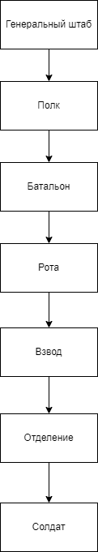
Рисунок 1 – Структура в армии
При изменении структуры, например, на сетевую, произойдут следующие изменения:
- Повысится скорость обмена информацией;
- Снизится управляемость и дисциплина;
- Могут возникнуть противоречивые приказы и хаос в выполнении задач.
Рассмотрим систему «Интернет».
Ключевые элементы:
- Пользовательские устройства (ПК, смартфоны);
- Серверы;
- Маршрутизаторы (роутеры);
- Каналы связи (оптоволокно, радиосети);
- Провайдеры связи;
- Центры обработки данных (ЦОД).
По структуре – сетевая. Интернет построен как глобальная сеть равноправных узлов, где каждый может соединяться с другими по множеству маршрутов. Упрощённо структура продемонстрирована на рисунке 2.
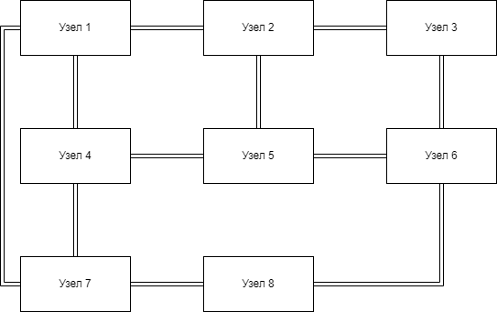
Рисунок 2 – Структура Интернета (упрощённо)
Изменим структуру Интернета на иерархическую. Объявим главный центр и сделаем так, чтобы все остальные узлы имели начало в виде него. Тогда:
- Система станет менее устойчива – при выходе из строя центра весь Интернет перестанет работать;
- Снизится скорость и гибкость. Центр «утонет» в данных;
- Появится централизованный контроль и упрощённое управление.
Недостатки существеннее преимуществ. Поэтому Интернет строится по сетевому принципу, где отказ одной части не разрушает всю систему.

Задание 3. Практическое: "Диагностика неисправности"

Условие
Ситуация:
В небольшой IT-компании из 10 человек изначально была принята горизонтальная (сетевая) структура: все сотрудники напрямую взаимодействовали друг с другом для решения задач. Компания росла и выросла до 50 человек. Стали возникать проблемы: хаос в задачах, двойная работа, никто не несет ответственность за конечный результат, решения принимаются очень медленно.
Ваши задачи:
- Диагностируйте проблему: Объясните, с какими недостатками сетевой структуры столкнулась компания при увеличении своего размера.
- Предложите решение: Какую новую структуру вы предложите внедрить? Обоснуйте свой выбор (опираясь на преимущества новой структуры).
- Спрогнозируйте риски: Какие новые проблемы могут возникнуть после перехода к предложенной вами структуре?

Решение
Диагностика проблемы.
Компания изначально имела сетевую (горизонтальную) структуру, где все сотрудники взаимодействовали напрямую, без руководителей и чёткой иерархии.
Такая модель хорошо работает при небольшом числе участников (до 10-15 человек), когда коммуникация остаётся быстрой и неформальной.
При росте до 50 сотрудников проявились типичные недостатки сетевой структуры:
- Перегрузка коммуникации – 1 сотрудник должен согласовывать свои задачи с 49 другими;
- Отсутствие распределения ответственности – не понятно, кто принимает решения и кто ответственен за результат;
- Дублирование задач – разные люди могут быть одинаково озадачены;
- Сложность координации – время на принятие решений с 14 другими людьми уходит менее заметно, чем с 49;
- Нет управляемости – невозможно эффективно контролировать сроки, приоритеты и качество.
Предложение решения
Предлагаемая структура – иерархическая. Она зарекомендовала себя временем и хорошо показывает себя в больших компаниях. Преимущества и обоснования представлены в таблице 1.
Таблица 1 – Преимущества новой структуры
Преимущество новой структуры | Объяснение
Чёткое распределение ролей и ответственности | У каждого подразделения появляется руководитель, ответственный за результаты.
Лучший контроль и координация | Руководители следят за сроками, ресурсами и качеством выполнения задач.
Повышение скорости принятия решений | Решения принимаются на уровне отделов, а не всем коллективом.

Окончание таблицы 1
Преимущество новой структуры | Объяснение
Оптимизация коммуникаций | Сотрудники общаются в основном внутри команды и через своих руководителей, а не со всеми подряд.

Прогноз рисков после перехода.
Возможны следующие риски:
- Потеря гибкости. Формальная иерархия негативно сказывается на инициативе и креативности сотрудников;
- Конфликты между уровнями. Станет сложнее определить, кому принимать решение и кто будет за него ответственен;
- Бюрократия. Внедрение иерархии всегда сопровождается большим количеством документации, описывающей как эта иерархия реализуется;
- Проблемы адаптации. Сотрудникам потребуется время на адаптацию и на принятие новых реалий.

Задание 4. Сравнительное: «Две структуры – две реальности»

Условие
Сравните две принципиально разные по структуре системы, выполняющие одну и ту же функцию.
Система А: Традиционное такси (централизованный диспетчерский пункт).
Система Б: Сервис каршеринга (децентрализованное приложение).
Ответ оформите в виде таблицы 2.
Таблица 2 – Таблица для ответа на задание 3
Критерий для сравнения | Система А: Такси (иерархическая) | Система Б: Каршеринг (сетевая)
Ключевые элементы | ... | ...
Описание структуры (изобразите схемой) | ... | ...
Как происходит связь "клиент-водитель"? | ... | ...
Плюсы данной структуры | ... | ...
Минусы данной структуры | ... | ...

Решение
Ответ на задание представлен в таблице 3.
Таблица 3 – Ответ на задание 3
Критерий для сравнения | Система А: Такси (иерархическая) | Система Б: Каршеринг (сетевая)
Ключевые элементы | - Клиент (пользователь приложения);  - Мобильное приложение (диспетчерская система);  - Водитель;  - Автомобиль. | - Клиент (пользователь приложения);  - Приложение/платформа;  - Автомобиль с телематикой;  - Система оплаты и техподдержка.
Описание структуры (изобразите схемой) | Иерархическая структура. Все заказы проходят через центральное приложение, которое управляет распределением машин.  Клиент → Приложение → Водитель → Автомобиль. | Клиент напрямую взаимодействует с автомобилем через приложение, минуя человека-водителя.  Клиент ⇄ Приложение ⇄ Автомобиль.
Как происходит связь "клиент-водитель"? | Клиент через приложение отправляет заказ → система подбирает ближайшего водителя → уведомляет его → водитель выполняет заказ. | Клиент через приложение выбирает ближайший свободный автомобиль → бронирует → самостоятельно управляет машиной без участия водителя.
Плюсы данной структуры | - Централизованное управление заказами;  - Контроль качества обслуживания;  - Возможность регулировать цены и приоритеты. | - Высокая автономность пользователей;  - Быстрое и прямое взаимодействие с системой;  - Гибкость, масштабируемость и отказоустойчивость.
Минусы данной структуры | - Централизация создаёт зависимость от сервера или компании-диспетчера;  - Возможны задержки из-за загрузки системы;  - Меньше гибкости для клиента и водителя. | - Меньший централизованный контроль;  - Необходима надёжная цифровая инфраструктура;  - Ответственность за автомобиль ложится на пользователя.

Задание 5. Творческое: "Конструктор структур"

Условие
Вам нужно создать систему для организации мероприятия "День открытых дверей" в вашем учебном заведении.
Цель: информировать абитуриентов, провести экскурсии, мастер-классы и т.д.
Элементы: волонтеры, преподаватели, абитуриенты, аудитории, оборудование для презентаций.
Задача: Предложите ДВА разных варианта структуры для организации этого мероприятия (например, иерархический и проектный). Для каждого варианта:
- Опишите, как будут выстраиваться связи между элементами;
- Назовите по 2 преимущества и 2 недостатка каждого варианта;
- Выберите лучший, по вашему мнению, вариант и обоснуйте свой выбор.

Решение
Предложим иерархическую структуру. Она представлена на рисунке 3
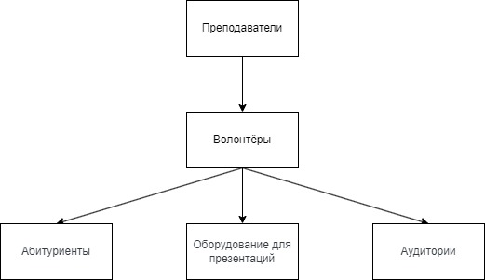
Рисунок 3 – Иерархическая структура системы
Что касается связей. Волонтёры получают от преподавателей указания, где проводить экскурсию, что рассказывать и что показывать (организационную информацию). Абитуриенты слушают волонтёров, участвуют в мероприятиях с применением аудиторий и оборудования для презентаций, получают знание о посещённом месте.
Преимущества структуры:
- Чёткое распределение ролей и ответственности. Волонтёр не будет виноват, если оборудование для презентации неожиданно сломается, ведь информацию об аудитории ему предоставлял преподаватель;
- Высокая управляемость и контроль за ходом мероприятия. При возникновении непредвиденных ситуаций, можно оперативно обратиться к вышестоящему для устранения проблемы.
Недостатки структуры:
- Бюрократия. Согласование ролей, их ответственности может занимать приличное число времени перед мероприятием;
- Малая гибкость. Изменение структуры потребует частичную или полную реорганизацию документов ролей и ответственности. Потребуется время для изучения новой реальности.
Приведём второй вариант – сетевую структуру.
Связи. Все участники взаимодействуют через общую группу или чат-платформу. Преподаватели, волонтёры координируются напрямую; решения принимаются совместно. Абитуриенты получают информацию сразу от ответственных за конкретные зоны.
Преимущества:
- Быстрая коммуникация и гибкость;
- Возможность оперативно решать проблемы на месте за счёт возможности задействования преподавателей и абитуриентов.
Недостатки:
- Риск путаницы и дублирования задач;
- При большом числе участников будет трудно контролировать ход мероприятия.
Наилучшая в данной ситуации структура – иерархическая. Она обеспечивает чёткую координацию действий всех участников. Для большого числа посетителей иерархическая структура надёжнее, потому что обеспечивает высокий уровень координации действий всех участников. В условиях ограниченного времени и при большом числе посетителей это очень важно.

Задание 6

Условие
Придумайте пример системы, где была бы полезна матричная структура. Опишите, какие проекты и какие функциональные группы в ней пересекались бы.

Решение
Примером системы выступит IT-компания, занимающаяся разработкой программного обеспечения под заказ.
Компания одновременно занимается несколькими проектами. Также сотрудники назначены в функциональные группы, в которые они попадают в зависимости от специальности.
Каждый сотрудник подчиняется двум руководителям: проектному и функциональному. Проектный руководитель отвечает за выполнение конкретного проекта в срок и по требованиям заказчика. Функциональный – за профессиональное развитие и качество работы.
Структура представлена на рисунке 4.
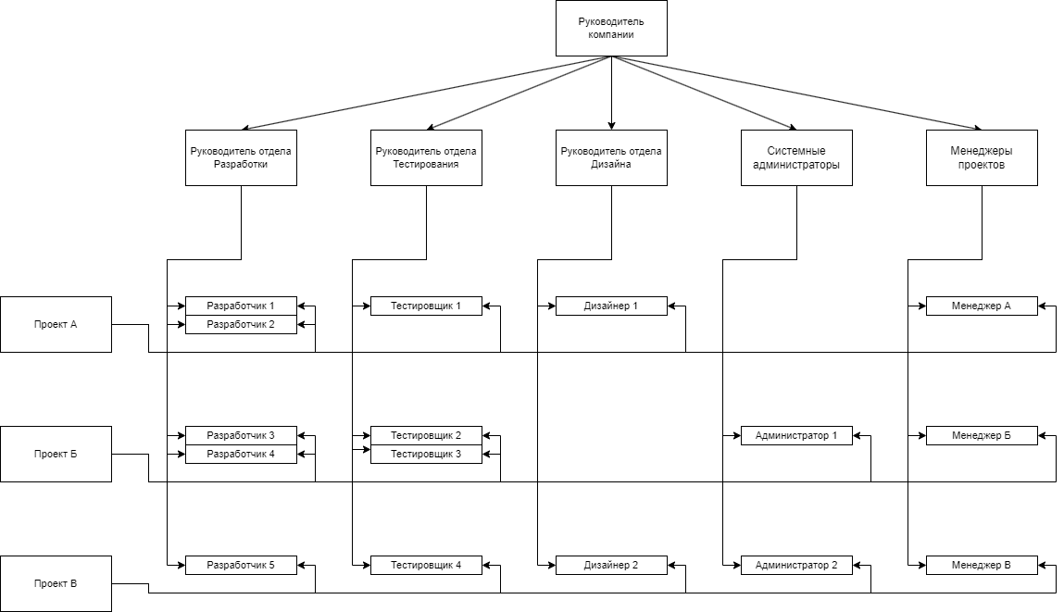
Рисунок 4 – Матричная структура
На пересечении проектов и руководителей отделов находятся соответствующие этим отделам исполнители: разработчики, тестировщики, дизайнеры и др.

ЗАКЛЮЧЕНИЕ
По результатам работы был изучен теоретический материал по теме «Структура системы». Все поставленные цели и задачи были выполнены. Задания были выполнены и помогли лучше усвоить пройденный материал.

